Medzipredmetové vzťahy a meandre riek

Klára Velmovská
KTFDF FMFI UK v Bratislave

Abstrakt: V príspevku sa zaoberáme medzipredmetovými vzťahmi a možnosťami ich rozvoja pri vyučovaní. Príspevok ponúka alternatívu uplatnenia medzipredmetových vzťahov fyzika – geografia pri opise meandrov riek a vysvetlení ich vzniku. Nevyhnutnou súčasťou je aj opis a vysvetlenie pohybu čajových lístkov v pohári.

Kľúčové slová: medzipredmetové vzťahy, meandre riek, obraz krajiny, hydrostatický tlak, dostredivá sila, prúdenie reálnej kvapaliny

Úvod
Uplatňovanie medzipredmetových vzťahov pri vyučovaní poskytuje žiakovi komplexný pohľad na veci. Jeho nespornou výhodou je aj zmena pohľadu študenta na možnosti uplatnenia získaných poznatkov– fyzika sa neučí len pre fyziku, čo nesporne vedie k zvyšovaniu jeho motivácie.
Na druhej strane je však uplatňovanie medzipredmetových vzťahov náročné na prípravu zo strany učiteľa. Učiteľ musí nájsť vhodné témy a pripraviť si k nim materiály. Ak chce niektorú tému vyučovať medzipredmetovo, musí kooperovať s učiteľom iného predmetu a zaradenie témy časovo zladiť s ním. Z pohľadu učiteľa je výhodou časová úspora pri vyučovaní, keďže sa učiteľ môže odvolávať na poznatky z druhého predmetu, odstráni sa duplicita. Pri súčasnej dotácii hodín fyziky to nie je nezanedbateľná výhoda.
Keďže príspevok sa zaoberá medzipredmetovými vzťahmi, prvá časť príspevku je venovaná teoretickému pohľadu na ne.
Pri výbere témy príspevku sme vychádzali z presvedčenia, že učitelia nemajú dostatok námetov na uplatňovanie medzipredmetových vzťahov. Preto sme sa rozhodli pre tému Meandre riek, ktorá zasahuje tak do fyziky ako i geografie. Je nám jasné, že vysvetliť korektne a presne vznik meandrov je z fyzikálneho hľadiska náročné. My sa pokúsime vysvetliť ich vznik na úrovni študenta strednej školy a dúfame, že sa nedopustíme väčších fyzikálnych prehreškov.

1 Definovanie medzipredmetových vzťahov
„Jedným zo základných problémov fyzikálneho vzdelávania je rozpor medzi narastajúcim objemom fyzikálnych poznatkov a ich praktických aplikácii a obmedzenými možnosťami školskej výučby. Preto didaktika fyziky i prax hľadajú cesty k preklenutiu tohto rozporu a uplatňujú rôzne prístupy k výberu učiva, jeho usporiadaniu do didaktickej sústavy a voľbe metód odovzdávania nových poznatkov vo výučbe.“ (Lepil, O., 2005,s.47) Jednou z možností, ktorá ponúka riešenie tohto problému je uplatňovanie medzipredmetových vzťahov pri vyučovaní prírodovedných predmetov. Medzipredmetové vzťahy je možné chápať ako prienik určitej témy v obsahoch učív rôznych predmetov alebo metódach práce a využitie týchto prepojení k systematizácii poznatkov. „Základnou charakteristikou vzdelávacej oblasti na gymnáziu je hľadanie zákonitých súvislostí medzi pozorovanými vlastnosťami prírodných objektov a procesov, ktoré nás obklopujú v každodennom živote. Porozumenie podstaty javov a procesov si vyžaduje interdisciplinárny prístup, a tým aj úzku spoluprácu jednotlivých prírodovedných odborov. Vzdelávacia oblasť Človek a príroda má žiakom sprostredkovať poznanie, že neexistujú bariéry medzi jednotlivými úrovňami organizácie prírody a odhaľovanie jej zákonitostí je možné len prostredníctvom koordinovanej spolupráce všetkých prírodovedných odborov s využitím IKT.“ (ŠPÚ, 2008, s.15) Poznatky prírodovedných predmetov vo vzdelávacom systéme navzájom súvisia, sú poprepletané a vytvárajú tak medzipredmetové väzby. Pri správnom využití medzipredmetových vzťahov je možné efektívnejšie a zmysluplnejšie podávať žiakovi nové učivo.
Medzipredmetové vzťahy definujeme ako väzby medzi prvkami didaktických systémov rôznych vyučovacích predmetov. Medzipredmetové väzby vychádzajú z obsahových zhôd učiva jednotlivých predmetov (obsahové väzby), spoločných metód a foriem práce (metodické väzby) a z časovej nadväznosti učiva jednotlivých predmetov (časové väzby) (Janás, 2001). Josef Janás uvádza nasledujúce charakteristiky medzipredmetových vzťahov, (Janás, 1985):
  - Sú potrebné k vytvoreniu ucelenej predstavy žiakov o prírode a spoločnosti.
  - Uľahčujú systematizáciu poznatkov z rôznych predmetov.
  - Napomáhajú odstrániť nežiaduce duplikovanie učiva v jednotlivých predmetoch.
  - Umožňujú vytvárať schopnosť syntézy a transferu poznatkov a pracovných metód z jedného predmetu do druhého.

2 Uplatňovanie medzipredmetových vzťahov vo vyučovaní
Niektoré témy zo základnej a strednej školy, v ktorých je možné uplatňovať medzipredmetové vzťahy, sú pomerne známe. Uvedieme len niekoľko príkladov:
Modely vesmíru (FYZ – DEJ
Kolobeh vody v prírode (FYZ – BIO)
Vlastnosti látok a telies (FYZ – CHE)
Stavba oka a ucha (FYZ – BIO)
Fotosyntéza a chlorofyl (FYZ – BIO)
Pohyb Slnka a Mesiaca (FYZ – GEG)
Počítačom podporované laboratórium (FYZ – INF)

Medzipredmetové vzťahy vo fyzike a geografii možno nie sú tak ľahko viditeľné ako napríklad vo fyzike a matematike. Napriek tomu existujú. Možnosť uplatniť ich máme napríklad v téme Meandre riek. Podľa ŠVP sa touto témou žiaci zaoberajú na geografii už na základnej škole (Tab.1, 2).
Tab 1: Časť Svetadiely prílohy ISCED 2, Geografia (ŠVP, 2009, s.17)
Svetadiely
Témy | Obsahový štandard | Výkonový štandard
VODSTVO | Volga, Dunaj, Rýn, Pád, Odra, Tiber, Temža, Seina, Ženevské jazero, Balaton, Ladožské jazero.  Murray, Darling, Eyrovo jazero.  Morské prúdy – ... | …  Vysvetliť činnosť riek na príkladoch (doliny riek, jaskyne, meandre, mŕtve ramená, delta).  ...

Tab 2: Časť Slovensko prílohy ISCED 2, Geografia (ŠVP, 2009, s.19)
Slovensko
Témy | Obsahový štandard | Výkonový štandard
PREMENY POVRCHU SLOVENSKA | Vonkajšie činitele pôsobiace na povrch a príklady ich činnosti pri tvarovaní zemského povrch (pieskové presypy, sprašové nánosy, skalné mesto, riečna dolina, ľadovcová dolina, pleso, meander, mŕtve rameno, močariská, jaskyne). | …  Vysvetliť na príkladoch ako vzniká skalné mesto, riečna dolina, ľadovcová dolina, sprašové nánosy, jaskyne, meandre, mŕtve ramená, jazerá a vymenovať príklady.

Medzi kľúčové pojmy témy Meandre riek z fyziky a geografie patria:
- fyzika – sily, výslednica síl, 2. Newtonov pohybový zákon, pohyb po kružnici, dostredivá sila, hydrostatický tlak, prúdenie reálnej kvapaliny, ...
- geografia – mapa, obraz krajiny, činnosť rieky, vplyv na krajinu, popis častí meandra, ...
Fyzikálne poznatky potrebné k vysvetleniu vzniku meandrov, žiaci získavajú až na strednej škole, preto je vhodné túto tému zaradiť na vyučovanie napríklad na seminári z fyziky v 3. alebo 4. ročníku gymnázia.

3 Meandre riek
Meandre sú oblúkovité zakrivenia rieky, ktoré jej tok odchyľujú od priameho smeru. Meandre vznikajú na riekach nielen v Kanade (delta rieky Mackenzie, severozápadná Kanada), Rusku (rieka Birsk, republika Baškirsko), ale i na Slovensku (Malý Dunaj, Obr. 1).

Obr. 1: Meandre na rieke Malý Dunaj v Podunajskej nížine

Každý riečny meander má časti, ktorých názvy sú uvedené na (Obr. 2).

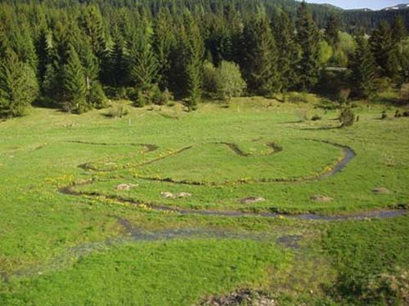
meandrová šija
dolné rameno
ostroha
smer toku
horné rameno

Obr. 2: Potok Lúžňanka na Liptove
Prečo však rieky nemajú priamy tok? Prečo je obyčajne jeden breh rieky v zákrute strmý a druhý nie? Odpoveď na tieto otázky dáva hydrodynamika. Táto odpoveď je veľmi zložitá, ako bolo spomenuté v úvode. My sa uspokojíme s odpoveďou na úrovni stredoškoláka. Zámerne sa nebudeme zmieňovať o Coriolisovej sile, ktorá v tomto jave zohráva tiež svoju úlohu.

4 Čajové lístky
Záhadu meandrov riešil Albert Einstein. V roku 1926 na zasadaní Pruskej akadémie vied porovnal pohyb vody v riekach s pohybom vody v pohári. Svoje zistenia publikoval v časopise Die Naturwissenschaften (Einstein, 1926). Pozoroval správanie čajových lístkov v pohári, ktoré považujeme za kľúčové pre vysvetlenie vzniku meandrov.
V pohári sú v kvapaline čajové lístky. Lyžičkou uvedieme kvapalinu do kruhového pohybu a lyžičku vytiahneme. Lístky sa spolu s kvapalinou krútia dookola. Kde sa usadia, keď sa kvapalina v pohári prestane pohybovať? Keďže odstredivá sila je známy pojem pre pohyb po kružnici, núka sa hypotéza H: Čajové lístky by sa mali usadiť na okraji nádoby.
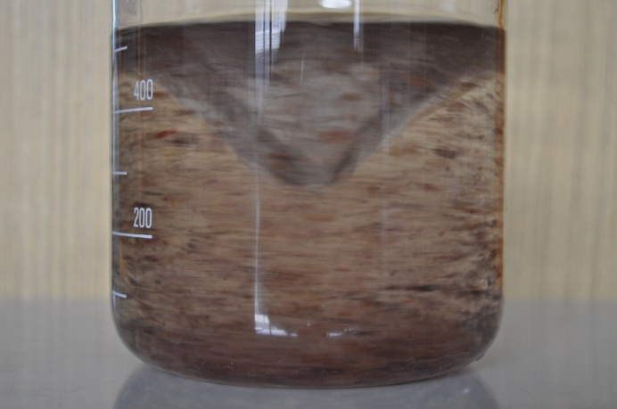
Priebeh tohto jednoduchého experimentu je znázornený na (Obr. 3).
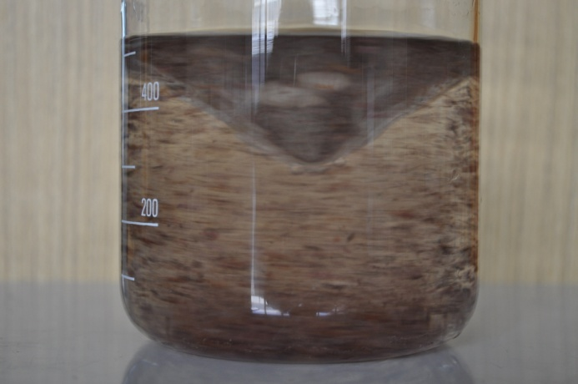
A B

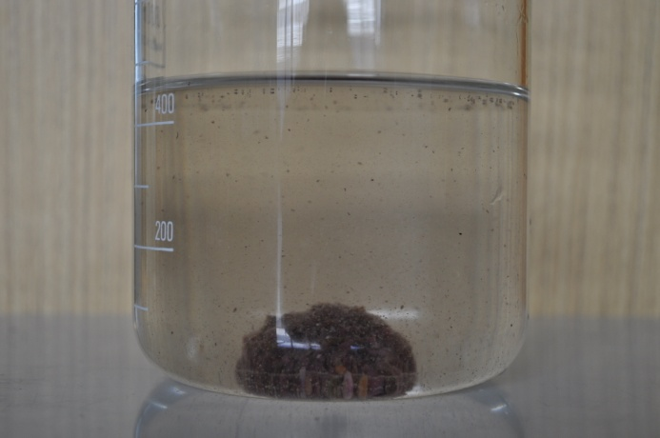
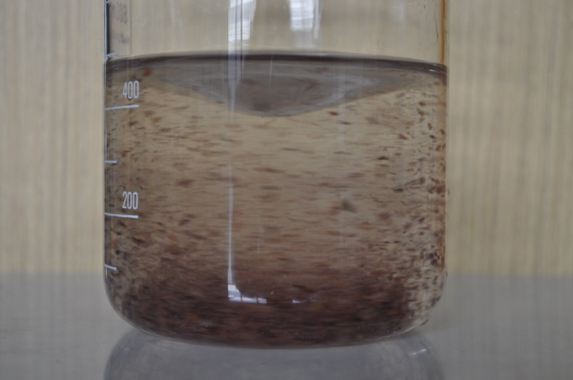
C D
Obr. 3: Správanie čajových lístkov počas experimentu (A – kvapalinu sme roztočili a vytiahli lyžičku, B, C – kvapalina postupne spomaľuje, D – kvapalina sa nepohybuje, čajové lístky sa usadili v strede nádoby)

Z (Obr. 3) je zrejmé, že vyslovená hypotéza H sa nepotvrdila – čajové lístky sa neusadili na okraji nádoby, ale napriek očakávaniu v jej strede. Na to, aby sme podali vysvetlenie tohto javu, je nutné uvedomiť si, že hladina rotujúcej kvapaliny nadobudne tvar paraboliodu.

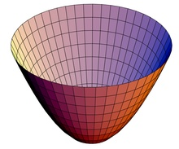
Obr. 4: Paraboloid
(Zdroj: http://en.wikipedia.org/wiki/File:Paraboloid_of_Revolution.png)

Zdôvodnenie tohto tvaru v neinerciálnej sústave je možné nájsť napr. v (Hlavička a kol., 1971, s. 255). V ďalšom sa budeme zaoberať odvodením tohto tvaru v inerciálnej sústave, ako je uvedené v (Aslamazov, 1983). K tomuto vysvetleniu sa vzťahuje (Obr 5).

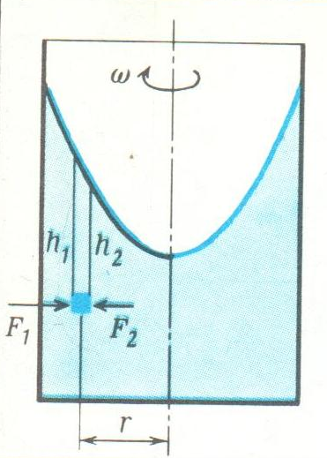
Obr. 5: K odvodeniu tvaru hladiny rotujúcej kvapaliny

Newtonov pohybový zákon pre element kvapaliny s hmotnosťou m, pohybujúcej sa so zrýchlením $a$ v inerciálnej vzťažnej sústave:
$$F=ma$$
pre element kvapaliny s hmotnosťou $∆m$ vo vzdialenosti $r$ od osi otáčania pohybujúcej sa s uhlovým zrýchlením $ω$
$$F_{1}-F_{2}=ω^{2}r∆m$$
Nech element kvapaliny má tvar kocky s obsahom bočnej steny $∆S$
$$\left(p_{1}-p_{2}\right)∆S= ω^{2}r∆m$$
Tlak v hĺbke $h$ pod voľným povrchom kvapaliny s hustotou $ρ$ je hydrostatický tlak ($g$ je gravitačné zrýchlenie)
$$ρg\left(h_{1}-h_{2}\right)∆S= ω^{2}r∆m$$
Pre hmotnosť elementu kvapaliny s objemom $∆V$ platí
$$∆m=ρ∆V=ρ∆S∆r$$
Z toho
$$ρg∆h∆S= ω^{2}rρ∆S∆r$$
$$g∆h= ω^{2}r∆r$$
$$∆h= {\frac{ω}{g}}^{2}r∆r$$
Ak zoberieme nekonečne malý element
$$dh={\frac{ω}{g}}^{2} rdr$$
Integrujeme
$$\int{dh}=\int{{\frac{ω}{g}}^{2}rdr}$$
$$h\left(r\right)={\frac{ω}{2g}}^{2} r^{2}+c$$
Hodnotu integračnej konštanty získame z hraničnej podmienky $h\left(r\right)= h_{0}→c=0$
$$h\left(r\right)={h_{0}+\frac{ω}{2g}}^{2} r^{2}$$
Z tohto vzťahu je jasné, že výška $h$ kvapaliny vo vzdialenosti $r$ od osi otáčania narastá s jej druhou mocninou – je to rovnica paraboly. Povrch kvapaliny preto zaujme tvar rotačného paraboloidu.

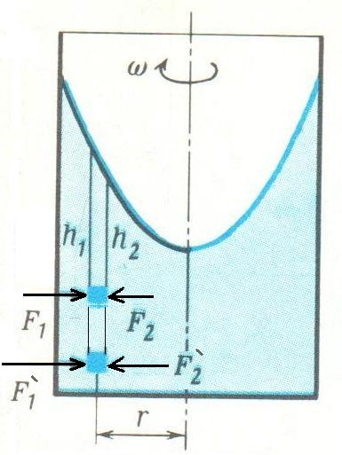
Obr. 6: K vysvetleniu sekundárneho prúdenia vznikajúceho
v zastavujúcej sa kvapaline

Už vieme, že povrch rotujúcej kvapaliny zaujme tvar paraboloidu. Zamyslime sa teraz nad tým, čo núti čajové lístky zhromaždiť sa v strede. Zoberme si dva elementy vody, ktoré sú v rovnakej vzdialenosti od osi otáčania, ako je znázornené na (Obr. 6), avšak jeden je bližšie k hladine. Sily $F_{1}$ a $F_{2}$ sú tlakové sily pôsobiace na vybraný element vďaka hydrostatickému tlaku vody. Keďže výška hladín $h_{1}$ a $h_{2}$ nie je rovnaká, veľkosť týchto síl je rôzna. Ich rozdiel je daný rozdielom výšok $h_{1}$ a $h_{2}$. Rovnako je to aj pre nižšie položený element. Rozdiel síl $F_{1}^{,}$a $F_{2}^{,}$ je rovnaký ako rozdiel síl $F_{1}$ a $F_{2}$. Rozdiel týchto síl pôsobí smerom k osi otáčania, je to dostredivá sila a oba elementy sa pohybujú po kruhovej trajektórii s rovnakou uhlovou rýchlosťou.
Keď kvapalinu prestaneme miešať a vytiahneme z nej lyžičku, kvapalina postupne zmenšuje svoju rýchlosť otáčania. Avšak nie rovnomerne v celom objeme. Kvapalina vďaka treniu o dno nádoby je v dolných vrstvách spomaľovaná oveľa viac ako vo vrstvách vyšších. To znamená, že dolný element (Obr. 6) sa pohybuje s menšou uhlovou rýchlosťou ako horný element. Avšak na oba pôsobí rovnako veľká sila smerujúca k osi otáčania. Na udržanie kruhového pohybu s menšou uhlovou rýchlosťou je potrebná menšia dostredivá sila. Keďže na dolný element pôsobí sila väčšia ako je potrebná dostredivá sila, jedna jej zložka uvedie element vody (čajový lístok) k translačnému pohybu smerom k osi otáčania. Vzniká tzv. sekundárne prúdenie, ako je znázornené na (Obr. 7). V dôsledku tohto prúdenia sa čajové lístky usadia v strede nádoby.

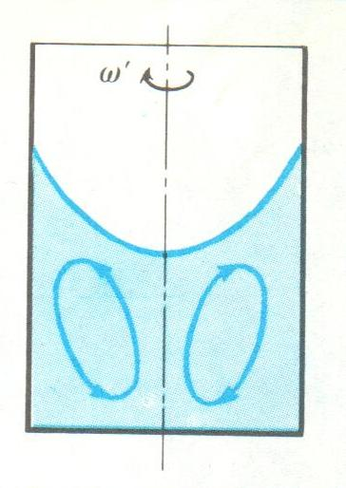
Obr. 7: Sekundárne prúdenie vznikajúce v šálke
s kvapalinou rotujúcou okolo vertikálnej osi

5 Od čajových lístkov k meandrom
Čo majú čajové lístky spoločné so vznikom meandrov? V ohyboch riek tiež vzniká sekundárna cirkulácia. Ak si predstavíme obrovskú nádobu s polomerom rovným polomeru ohybu rieky, ako je znázornené na (Obr. 8), vznik sekundárnej cirkulácie ľahko zdôvodníme. Tok vody v ohybe rieky predstavuje časť prúdiacej kvapaliny v nádobe.

Obr. 8: Obrovskú nádoba s polomerom rovným polomeru ohybu
rieky – aj v ohyboch riek vzniká sekundárna cirkulácia

Ako píše (Mojžiš, 2010), mýlili by sme sa, keby sme si mysleli, že erózia brehu vzniká odplavovaním čiastočiek dna od vonkajšieho brehu smerom k vnútornej strane ohybu vďaka sekundárnej cirkulácii. „Pre eróziu, či už mechanickú, alebo chemickú (rozpúšťanie), je podstatná rýchlosť vody, a nie jej tlak na breh.“
Vieme, že voda v rieke netečie v každom bode jej prierezu rovnakou rýchlosťou. Vďaka treniu o brehy je rýchlosť jej prúdu najnižšia pri brehoch a najvyššia v jej strede pri hladine (Obr. 9A).
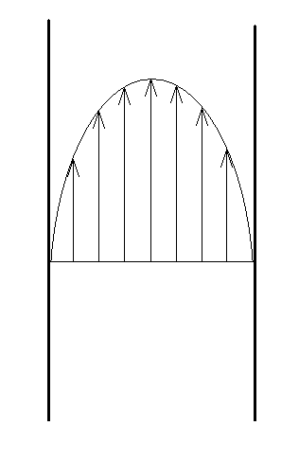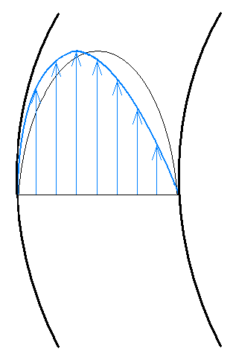
A B

Obr. 9: Rozdelenie vektorov rýchlosti A – v priamom toku rieky
B – v ohybe rieky

V ohybe rieky nastáva vďaka sekundárnej cirkulácii posun aj v rozdelení vektorov rýchlosti prúdenia vody v rieke (Obr. 9B). Na vonkajšej strane ohybu je rýchlosť prúdenia vody väčšia ako na vnútornej strane, čo má za následok výraznejšie vymývanie vonkajšieho brehu ako vnútorného. Dôsledkom tohto javu je postupné narastanie meandra.

Záver
V tomto príspevku sme sa snažili priblížiť možnosti rozvíjania medzipredmetových vzťahov a poskytnúť námet pre predmety fyzika a geografia. Rozpracovali sme tému Meandre riek. Vznik meandrov sme sa pokúsili objasniť na úrovni študenta strednej školy. Veríme, že táto téma, ktorá je obsiahnutá aj v ŠVP pre geografiu, nájde uplatnenie v praxi.

Poďakovanie
Tento príspevok vznikol s podporou projektu APVV LPP-0251-09 Prírodné vedy v školských vzdelávacích programoch.

Zoznam bibliografických odkazov
- ŠPÚ, 2008. Štátny vzdelávací program pre gymnáziá v Slovenskej republike : ISCED 3A – Vyššie sekundárne vzdelávanie. [online]. Bratislava : ŠPÚ. [cit. 2012-05-15]. Dostupné na <https://www.iedu.sk/vyucovanie_a_studium/statny_vzdelavaci_program/stredne_skoly/Documents/%C5%A0t%C3%A1tny%20vzdel%C3%A1vac%C3%AD%20program%20pre%20gymn%C3%A1zi%C3%A1%20v%20Slovenskej%20republike,%20ISCED%203A%20-%20vy%C5%A1%C5%A1ie%20sekund%C3%A1rne%20vzdel%C3%A1vanie.pdf>
- LEPIL, O. 2005 Jsou projekty integrované přírodovědy cestou vývoje fyzikálního vzdělávání v 21. století? In Projekty v teorii a praxi vyučování fyzice, sborník z konference, ed. D. Nezvalová, [online].Olomouc: Univerzita Palackého 2005. [cit. 2012-05-15]. s. 47 – 56. ISBN 80-244-1180-6. Dostupné na <http://www.science.upol.cz/clanky/Lepil.pdf>
- JANÁS, Josef. 1985. Mezipředmětové vztahy a jejich uplatňování ve fyzice a chemii na základní škole. 1. vyd. Brno: Univerzita J. E. Purkyně v Brně, 1985. s. 87. ISBN 55-965-85.
- JANÁS, J.: Mezipředmětové vazby – šance pro školu v tomto století. In Mezipředmětové vazby fyziky s ostatními předměty, matematikou a předmětem praktické činnosti. Hradec Králové : MAFY, 2001, s. 5 – 9. ISBN 80-86148-50-5.
- Štátny vzdelávací program, GEOGRAFIA. 2009. Príloha ISCED 2. [online]. Bratislava: Ministerstvo školstva, vedy, výskumu a športu. [cit. 2012-05-14]. Dostupné na <http://www.statpedu.sk/files/documents/svp/2stzs/isced2/vzdelavacie_oblasti/geografia_isced2.pdf>
- EINSTEIN, A. 1926. The Cause of the Formation of Meanders in the Courses of Rivers and of the So-Called Baer’s Law. Die Naturwissenschaften. [online]. Vol. 14, 1926. [cit. 2012-05-14]. Dostupné na < http://people.ucalgary.ca/~kmuldrew/river.html>
- MOJŽIŠ, M. Einstein a meandre riek. In Týždeň. č. 20/2010. s. 52-53.
- HLAVIČKA, A. a kol. Fyzika pro pedagogické fakulty. Praha : SPN. 1971.s. 744.
- ASLAMAZOV, L. G. Meandry rek. In Kvant, No. 1, 1983. ISSN 0130-2221. s. 17-21.

Adresa autora
PaedDr. Klára Velmovská, PhD.
KTFDF FMFI UK v Bratislave
Mlynská dolina F1, 842 48 Bratislava
velmovska@fmph.uniba.sk

